西北大学本科毕业论文（设计）范例：
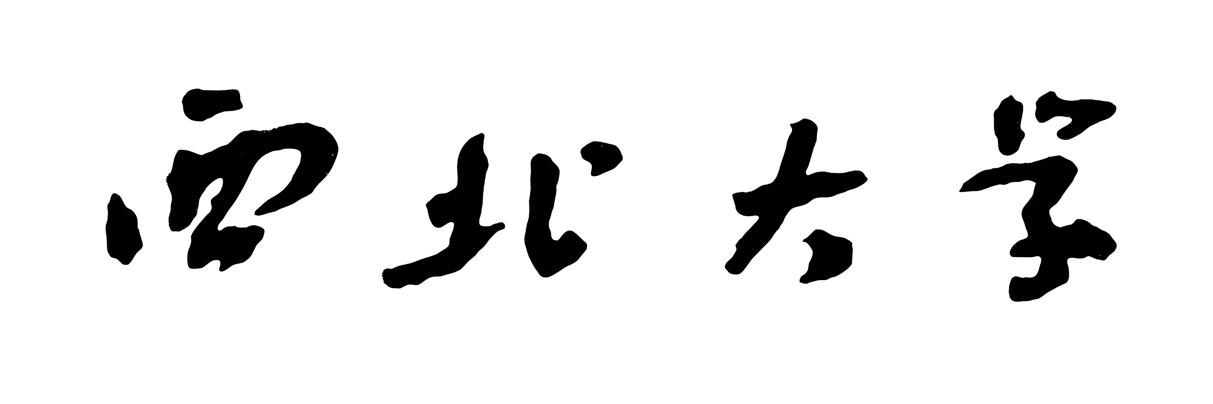

成绩 | （采用四级记分制）

本科毕业论文（设计）

题目：论市场竞争由无序向有序的过渡

学生姓名 XXX XXX
学 号 XXXXXX
指导教师 XXX XXX
院 系 XXXXXX
专 业 XXXXXX
年 级 XXXX

教务处制
二○○八年六月

诚信声明

本人郑重声明：本人所呈交的毕业论文（设计），是在导师的指导下独立进行研究所取得的成果。毕业论文（设计）中凡引用他人已经发表或未发表的成果、数据、观点等，均已明确注明出处。除文中已经注明引用的内容外，不包含任何其他个人或集体已经发表或在网上发表的论文。
特此声明。

论文作者签名： （手写签名）
日 期： 2008年6月7日

摘□□要
（黑体小2）

本文涉及了当前市场经济体制下各种无序竞争……(宋体小4 )
……
……
……

关键词：关键词1； 关键词2； 关键词3
（黑体小4） （宋体小4）

Abstract
(Times New Roman 小2加粗)

This article mainly talks about market……(Times New Roman 小4号)
……
……
……

Keywords：keywords1； keywords2； keywords3
（Times New Roman体小4 加粗） （Times New Roman体小4号）

目□□录（黑体小2）

序言………………………………………………………………………………1
1□无序竞争 …………………………………………………………………2
□□1.1□无序竞争及其特点 ……………………………………………2
□□□□1.1.1□定义 …………………………………………………………2
□□□□1.1.2□无序竞争的特点 ……………………………………………3
□□1.2□无序竞争的表现及其成因 …………………………………………4
(各章的名称黑体4号，其余宋体小4)
……
……
……
总结………………………………………………………………………………10
参考文献 ………………………………………………………………………11

序言（黑体小2）
江泽民总书记在党的十五大报告中已明确指出：健全市场规则，打破地区封锁、部门垄断，尽快建成统一、开放、竞争有序的市场体……
1□无序竞争（黑体小2）
1.1□无序竞争及其特点（黑体4号）
1.1.1□定义（黑体小4）
□□竞争是指一个行为主体与其他行为主体争夺某种（些）相同资源的行为。但是由于竞争主体的多元化……（宋体小4）
（正文行间距固定值为24磅）
1.1.2□无序竞争的特点
1.2□无序竞争的表现及其成因
□□近年来，随着我国市场经济体制的进一步深入，卖方市场已经转变成了买方市场。由于企业在新的现代企业制度下正成为一个自主经营……
……
……

总结与展望
当前我国经济形势不容乐观，国有企业的改革有待深入，如何坚持一个中心？……规范市场秩序，避免无序竞争，尽可能的实现由无序竞争向有序竞争的过渡，最终实现经济的迅猛发展。

参考文献：
[1] 张家兴．日美企业竞争方略及启示[J]．企业经济，1999（2）：54-56．
[2] 蔡维钧 马建欣．企业的竞争与演化[J]．天津商学院学报，1999（1）：7-9．
[3] 魏后凯等．中国地区发展[M]，北京：经济管理出版社，1997：10-15．
……

